Reformierte Kirchen Bern-Jura-Solothurn
Suchergebnisse für "Märchen/Sagen/Parabeln"

 | Autor / Titel | Jahr | Medientyp | Signatur / Standort
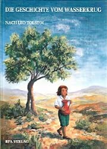 | Tolstoi, Leo  Die Geschichte vom Wasserkrug | 1998 | Bilderbuch | Märchen. Sagen. Parabeln

